VIDEOJOCS QUE SORTIRAN PROPERAMENT:

Octubre:

1. **Crash Bandicoot. It’s About Time**

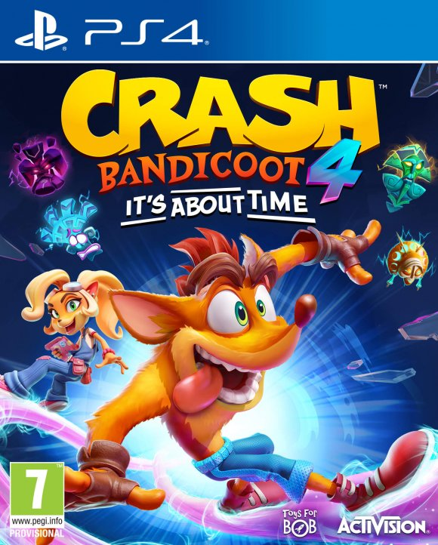Data de llançament: 02/10/2020

Sinopsis:

Els autors de la Trilogia Regnant Spyro desenvolupen per a Activision un nou videojoc de la sèrie Crash Bandicoot que respon al nom, concretament, de Crash Bandicoot 4: It's About Time. El títol, filtrat per primera vegada al juny de 2020 per l'agència de qualificació d'edat de Taiwan. Aquesta nova edició ens porta a una nova aventura de la criatura encantadora creada per Naughty Dog.

A It's About Time, que podríem traduir una cosa així com: “Quant de temps!”, vam descobrir Crash relaxant-se a la seva illa el 1998. En un moment donat, vivint una de les seves sessions d'exploració, descobreix una màscara amagada en una cova. Aquesta és la Lani-Loli, una de les màscares quànquiques, que coneix l'Aku-Aku, la pròpia màscara del nostre heroi. A partir d'aquí una aventura es desencadena a través de diferents moments i dimensions per aturar els dolents.

***Disponibles en les plataformes:*** PS4 i Xbox One

1. **FIFA 2021**

Data de llançament: 09/10/2020

Sinopsis:

EA Sports continua més de 20 anys després de la seva saga de simuladors de futbol amb FIFA 21, un videojoc que cobrirà la temporada professional de 2020 a 2021 amb diversos modes de joc de nou, incloent l'oportunitat d'equipar els seus somnis en FIFA Ultimate Team. A falta dels primers detalls de la producció, FIFA 21 serà la primera entrega de la franquícia en arribar a la generació de PlayStation 5 i Xbox Series X, un salt generacional que segurament es traduirà en millores visuals, buscant un detall i realisme mai abans vist.

***Disponibles en les plataformes:*** PS4,PS5,Xbox Series, Xbox One i Nintendo Switch

1. 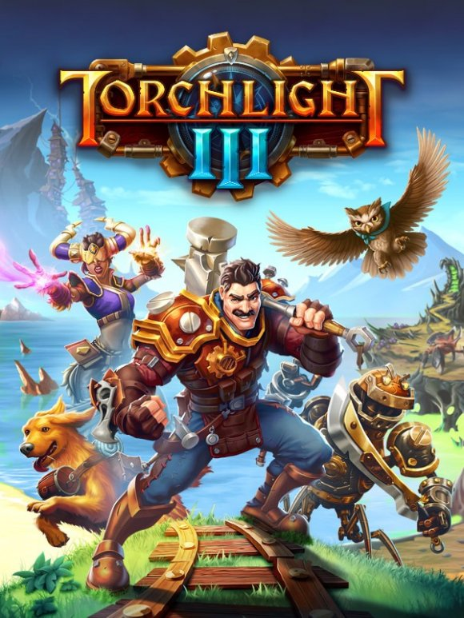**Torchlight III**

Data de llançament: 13/10/2020

Sinopsis:

Un nou capítol de la història de Torchlight després de la primera i segona part. Torchlight 3, anteriorment conegut com Torchlight Frontiers, és un videojoc d'ARPG que assumeix els elements que van fer grans les dues primeres entregues de la sèrie i afegeix un món compartit en el qual els usuaris poden col·laborar posant fi a hordes de vestits i diferents enemics disposats a enderrocar els seus avenços. El joc ha estat encarregat per un equip de Runic Games i veterans de Blizzard compromesos a tornar la brillantor a la sèrie de joc de rol.

***Disponibles en les plataformes:*** PS4, Xbox One i Nintendo Switch

1. **Spelunky 2**

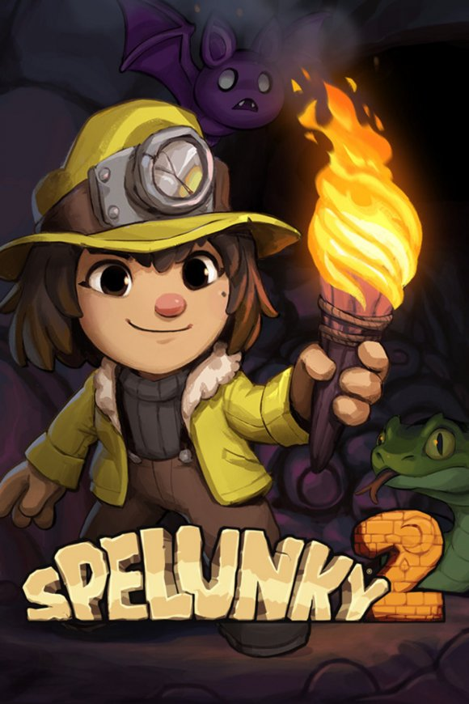Data de llançament: 15/10/2020

Sinopsis:

Spelunky 2 és la seqüela de l'aventura de la plataforma 2D amb la qual l'equip de Mossmouth va guanyar fama i reconeixement, incorporant moltes noves opcions per recórrer a mesura que explora les perilloses masmorres que porten aquesta aventura murri a la vida. Protagonitzada per la filla de l'heroi que vam conèixer en el títol original, Spelunky 2 continua destaquant per la seva enorme llibertat d'acció i les conseqüències boges de les accions del jugador. Qualsevol cosa pot passar en aquest videojoc 2D que no s'oblida de crear una història atractiva. A més, aquesta entrega incorpora el mode en línia per a la cooperativa de quatre jugadors i afegeix una infinitat de nous continguts en forma de noves trampes, escenaris i enemics.

***Disponibles en les plataformes:*** PC i PS4

1. 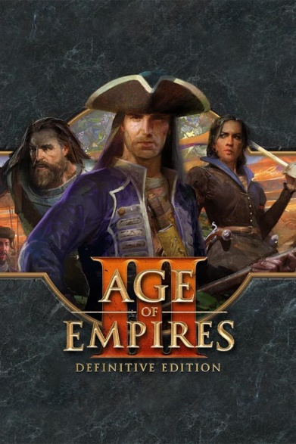**Age of Empires III. Definitive Edition**

Data de llançament: 15/10/2020

Sinopsis:

Age of Empires III: Definitive Edition és una adaptació als temps actuals de la tercera entrega numèrica de la saga cimera de l'estratègia històrica en temps real. Amb l'Edat Moderna com a escenari principal, RTS permet als usuaris reviure moments importants de guerra de la humanitat, com la colonització del Nou Món, en una producció amb gràfics redissenyats, millores jugables i en la interfície, etc.

***Disponible en plataformes:*** PC

1. 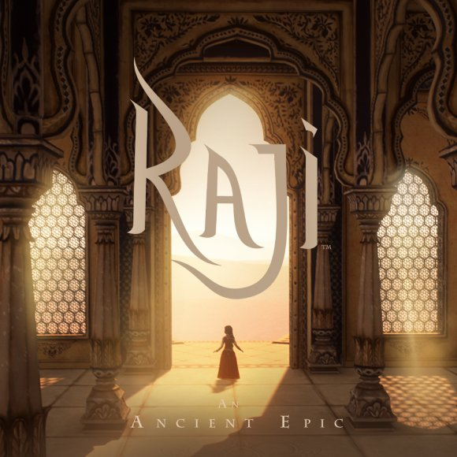**Raji: An Ancient Epic**

Data de llançament: 15/10/2020

Sinopsis:

Viatja a l'antiga Índia a Raji: An Ancient Epic, un videojoc d'acció-aventura inspirat en grans textos de la regió com Mahabharata i Ramayana, així com l'arquitectura medieval de Rajasthan, en el qual el jugador assumeix el paper d'una jove escollida amb els déus en la difícil missió de tallar la invasió del regne humà a mans dels dimonis. El teu destí? Rescatar el seu germà petit i enfrontar-se al dimoni senyor Mahabalasura.

***Disponible en plataformes:*** PC i Nintendo Switch

1. **Watch Dogs Legion**

Data de llançament: 29/10/2020

Sinopsis:

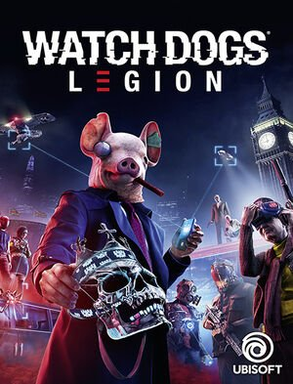Watch Dogs Legion ens porta a una versió distòpica de Londres, en un món obert després del Brexit, en el qual tot ha canviat a la capital britànica i està dominat per la tiania de l'organització Albion. En la tercera entrega de la saga Watch Dogs podem veure com es barregen elements contextuals heretats directament del nostre món, amb fantasia per a aquesta sinistra versió futurista de la famosa ciutat en la qual tornen a interpretar un personatge de Dedsec.

A Watch Dogs 3 podem interpretar el personatge que vulguis, fins a 20 alternatives possibles, ja que tots els ciutadans de la ciutat són totalment controlables, independentment de si són sense llar, milionaris, gent gran o joves. Tot això amb les seves pròpies animacions, veu, personalitat i molts altres elements, i que podem personalitzar en tres estils de combat: sigil, especialista i soldat. Hem d'anar amb compte, ja que els personatges poden millorar i evolucionar, però si moren els perdrem per sempre.

Per descomptat, la campanya de videojocs canvia en funció de quin estem controlant i com estem centrant l'aventura. L'esquema clàssic de videojocs d'Ubisoft per a missions principals i secundàries es manté a Watch Dogs Legion, una obra que té més de 60 objectius principals per dur a terme i cinc arcs d'història propis.

***Disponible en plataformes:*** PS4,PS5, Xbox Series,Xbox One i Stadia

Novembre:

1. **Jurassic World Edition**

Data de llançament: 03/11/2020

Sinopsis:

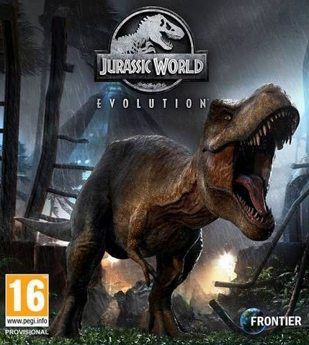

Jurassic World Evolution és un videojoc de gestió i estratègia on l'usuari té l'opció de construir del no-res el seu propi parc juràssic en el més pur estil John Hammond. La proposta dels creadors de Planet Coaster o Elite Dangerous permet al jugador convertir-se en bioenginyer dissenyant les seves pròpies criatures, crear atraccions per atraure el públic, instal·lar mesures de contenció, etc. Així mateix, aquest títol basat en la popular llicència de pel·lícula, garanteix un èmfasi especial en les decisions que ha de prendre l'usuari. Els seus creadors apunten a la presència de tres branques diferents dins de l'organització de cada Jurassic World: Entreteniment, Ciència i Seguretat.

Els nostres parcs Juràssic o Juràssic es poden instal·lar en 5 illes diferents, cadascuna amb diferents característiques i condicions. A més, els seus creadors apunten a la presència de tres branques diferents dins de l'organització Jurassic World Evolution: Entreteniment, Ciència i Seguretat. Com qualsevol títol de gestió, es tracta de diners.

***Disponible en plataformes:*** PC,PS4 i Xbox One

1. 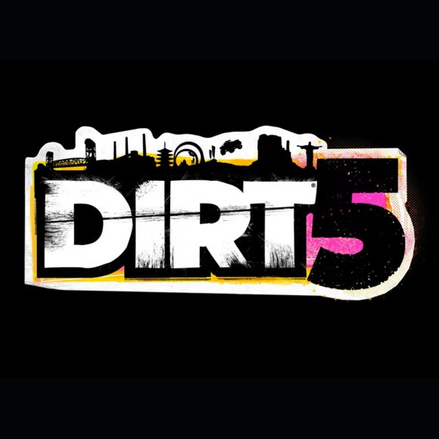**Dirt 5**

Data de llançament: 06/11/2020

Sinopsis:

Codemasters torna a conduir amb una nova entrega de la saga de velocitat DiRT. Aquesta vegada, orientat cap a la pròxima generació de consoles de jocs, amb PS5 i Xbox Series X al capdavant, però també té versions per a Xbox One i PS4. No hi ha tants videojocs de velocitat com ens agradaria, però amb aquest títol de ral·lis per a ordinador i consoles tenim una gran manera de descarregar adrenalina en el terreny més aspre.

***Disponible en plataformes:*** PC, PS4,PS5,Xbox Series,Xbox One i Stadia

1. **Fuser**

Data de llançament: 10/11/2020

Sinopsis:

Fuser és un videojoc musical de tots els experts en la matèria, Harmonix, creadors de Rock Band i Dance Central, que proposa als usuaris combinar elements de les cançons més populars del món per crear el seu propi so sol o en companyia d'amics. Per a això, Fuser disposa d'eines socials per poder compartir amb tothom cada barreja.

***Disponible en plataformes:*** PC,PS4,Xbox One i Nintendo Switch

1. **Call of Duty Black Ops: Cold War**

Data de llançament: 13/11/2020

Sinopsis:

El videojoc Call of Duty: Black Ops Cold War és la entrega de 2020 de la veterana i exitosa saga d'acció de guerra d'Activision. La producció és una vegada més desenvolupada per Treyarch, amb el suport de Raven Software aquesta vegada. De moment, més enllà del nom i el seu compromís amb la Guerra Freda com a atmosfera i possibles salts temporals entre diferents guerres de diferents èpoques, no se sap cap detall sobre Call of Duty: Black Ops Cold War, la primera aposta de la sèrie FPS per a PS5 i Xbox Series X.

***Disponible en plataformes:*** PC,PS4,PS5,Xbox Series i Xbox One

1. **Cris Tales**

Data de llançament: 17/11/2020

Sinopsis:

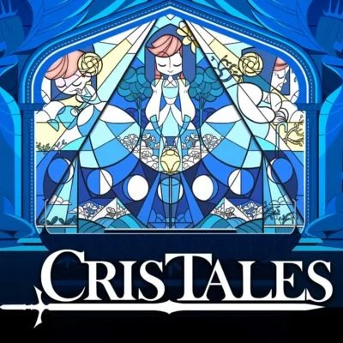CrisTales és un homenatge als clàssics J-RPGs realitzats per una companyia indie: Colombia's Dreams Uncoporated. Segons els seus creadors, el títol està inspirat en grans com Chrono Trigger, Final Fantasy VI, Persona 5, Valkyrie Profile o Bravely Default. El seu enfocament és el mateix tipus original, en considerar viatjar entre èpoques (passat, present i futur) per resoldre trencaclosques de l'entorn, però també practicar el combat basat en torns des d'una perspectiva molt innovadora.

Els creadors prometen unes 20 hores d'aventura en una història que ens porta a controlar Crissbell, el mag del temps, en la seva particular lluita per protegir la seva estimada ciutat Cristal·les d'un cataclisme. En el camí es trobarà amb diversos aliats per unir forces en batalles basades en torns, mentre explora i xerra amb una sèrie de personatges dins d'entorns dibuixats a mà tractant de recrear escenaris del món real de Colòmbia, la principal font d'inspiració del joc.

***Disponibles en plataformes:*** PC,PS4,Xbox One, Nintendo Switch i Stadia

1. **Cyberpunk 2077**

Data de llançament: 19/11/2020

Sinopsis:

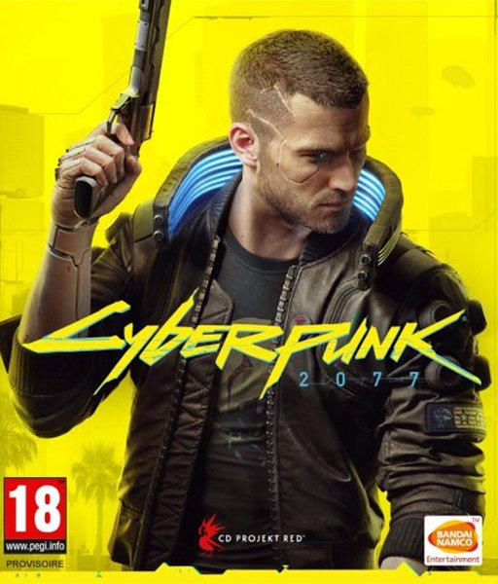

Cyberpunk 2077, llançat a l'abril de 2020 per PC, PS4 i Xbox One, és un videojoc de RPG de món obert desenvolupat pels creadors de The Witcher, CD Projekt Red, que es basa en un clàssic joc de taula anomenat Cyberpunk 2020 i és un clàssic dels anys 80 signat per Mike Pondsmith. El que tindràs amb aquest títol de joc de rol és un repartiment fosc, amb una trama madura i complexa, enormes opcions de joc i un desenvolupament d'acció oberta en el qual les decisions del jugador estableixen el curs del joc.

Anunciat el 2012, el joc compta amb el motor gràfic REDengine 4 per oferir l'aspecte visual sempre sorprenent que gaudeixen els títols d'aquest estudi polonès. També mantindrà els fonaments del joc de taula, amb les mateixes classes, així com el complicat món futurista que es recrea: marcat per conspiracions, intricades trames entre grans corporacions i la sensació constant que, com en els jocs que vivim juntament amb Geralt de Rivia, el nostre destí està marcat per nosaltres en un videojoc que compta amb la presència de l'actor Keanu Reeves.

A falta de confirmació oficial per part dels seus creadors, segons una filtració, el mapa del joc Cyberpunk 2077 és quatre vegades més gran que el que es veu a The Witcher 3 i els seus continguts descarregables, però també els escenaris tenen peces destructibles i té efectes atmosfèrics variables en funció de la temporada de l'any.

***Disponible en plataformes:*** PC,PS4,PS5,Xbox Series,Xbox One i Stadia

1. 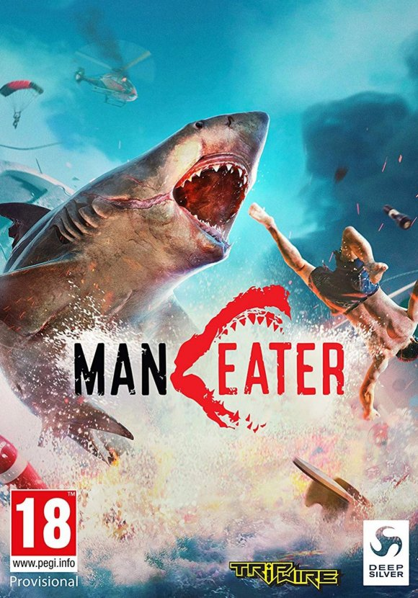**Maneater**

Data de llançament: 19/11/2020

Sinopsis:

Converteix-te en un tauró amb Maneater, un videojoc d'acció RPG on l'usuari ha de lluitar per la seva supervivència en un oceà obert on el perill s'amaga constantment. A Maneater, l'única ajuda disponible per a l'usuari són el seu enginy, les mandíbules dels taurons i la capacitat d'evolucionar diferents parts del cos a mesura que s'alimenten de les seves preses.

***Disponible en plataformes:*** PC,PS4, Xbox Series, Xbox One i Nintendo Switch

1. **Demon’s Souls**

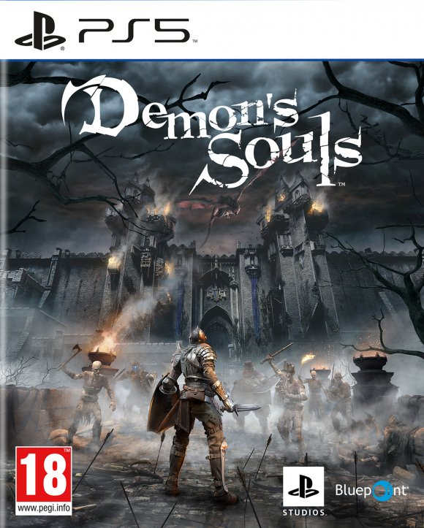Data de llançament: 19/11/2020

Sinopsis:

El desafiant Demon's Souls de PS3 torna a la vida amb un remake de PlayStation 5 desenvolupat per l'equip de Bluepoint Games, autors de Colossus' Shadow of remake, i Japan Studio. És un joc de culte creat originalment per l'equip de FromSoftware, autors entre d'altres de bloodborne i la saga Dark Souls. Amb gràfics impressionants, el videojoc Bluepoint proposa reviure una de les aventures d'acció i joc de rol més desafiants, lluitant contra caps finals imponents en el món fosc de Boletaria, d'una manera completament redissenyada, també amb bells efectes d'ombra i traça de raigs, així com la possibilitat de triar entre dos modes gràfics: mode 4K i mode de velocitat d'alta fotograma.

***Disponible en plataformes:*** PS5

Desembre

1. 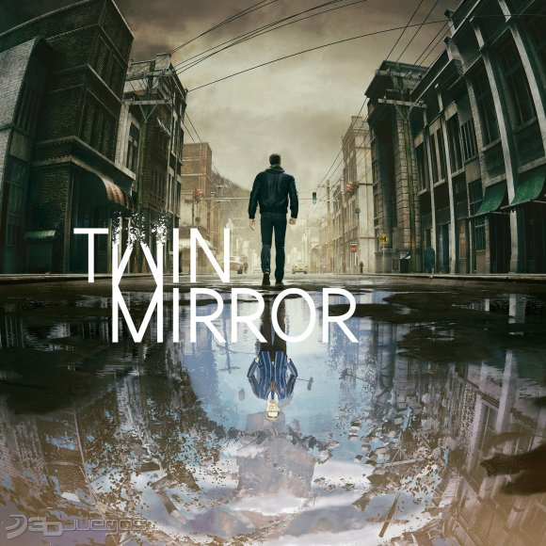**Twin Mirror**

Data de llançament: 01/12/2020

Sinopsis:

Dontnod Entertainment, creadors de l'aclamada Life is Strange, presenta Twin Mirror, una aventura narrativa d'investigació descrita pels seus líders com un thriller psicològic, on l'usuari s'embarcarà en un complet viatge emocional dirigint, amb diferents opcions i valoracions, el destí de Sam mentre recorda els seus records i descobreix la veritat explorant els secrets més foscos d'una ciutat de Virgínia de l'Est.

Twin Mirror està protagonitzada per un home de 33 anys que, recuperant-se d'una ruptura, torna a Basswood, la seva ciutat natal, per assistir al funeral del seu millor amic. Allà començarà una lluita per trobar-se, però primer el veurà despertar-se a la seva habitació d'hotel amb la camisa tacada de sang i sense saber molt bé on era la nit anterior.

***Disponible en plataformes:*** PC,PS4 i Xbox One

1. **Empire of Sin**

Data de llançament: 01/12/2020

Sinopsis:

Paradoxa s'alia amb els veterans John Romero i Brenda Romero per donar forma a Empire of Sin, un videojoc d'estratègia que proposa gestionar el nostre propi imperi criminal en la pell d'una colla de mafiosos.

***Disponible en plataformes:*** PC,PS4,Xbox One i Nintendo Switch

1. 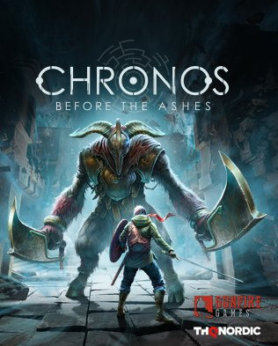**Chronos before the ashes**

Data de llançament: 01/12/2020

Sinopsis:

El videojoc Chronos: Before the Ashes es descriu com una aventura atmosfèrica que narra la vida d'aventura d'un heroi salvant casa seva del terrible mal. Desenvolupat per Gunfire Games, autors de Darksiders 3, Chronos: Before the Ashes desafia els jugadors a ser més savis, més forts i més poderosos a mesura que exploren les profunditats d'un laberint on cada mort costa al protagonista un any de vida amb un interessant mecànic d'envelliment. La producció també garanteix combats complexos amb una àmplia varietat d'armes, habilitats i poders a disposició de l'usuari.

***Disponible en plataformes:*** PC,PS4,Xbox One, Nintendo Switch i Stadia

1. **Immortals Fenyx Rising**

Data de llançament: 03/12/2020

Sinopsis:

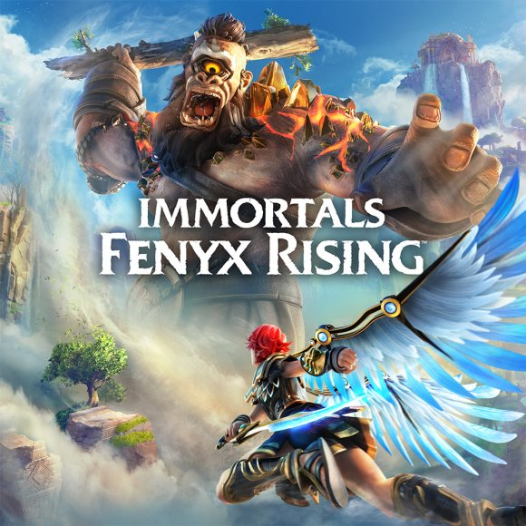Immortals Fenyx Rising (anteriorment conegut com a Déus i Monstres) és un videojoc d'acció del món obert desenvolupat per Ubisoft Quebec (Assassin's Creed Odyssey). Aquesta bonica i acolorida sorra aposta per la mitologia grega per portar-nos a una emocionant aventura plena de batalles contra monstres com ciclops o gorgons, però també trencaclosques i reptes mundials que ens obligaran a aprofitar les habilitats especials de l'heroi.

L'acció de Déus i Monstres ens porta a una illa on el malvat Tifó, una de les deitats primordials de la mitologia grega, està causant problemes als déus de l'Olimp. Vostè pot volar i utilitzar diverses armes per derrotar als seus amfitrions. El videojoc d'Ubisoft per a PC, Stadia, PS4, Xbox One i Nintendo Switch, així com PS5 i Xbox Series X&amp;S es defineix com una gran aventura de paper d'acció dissenyada per ser gaudit per tot tipus de jugadors.

***Disponible en plataformes:*** PC,PS4,PS5,Xbox Series,Xbox One,Nintendo Switch i Stadia

1. 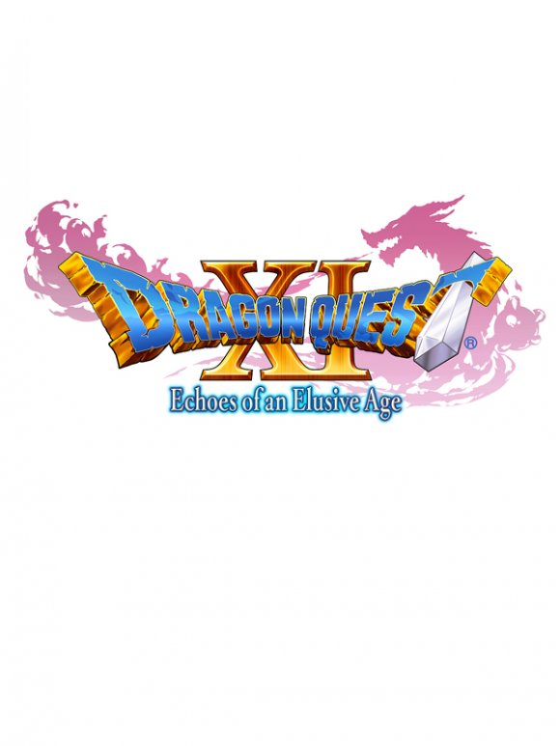**Drangon Quest XI S: Echoes of an Elusive Age-Definitive Edition**

Data de llançament: 04/12/2020

Sinopsis:

Dragon Quest XI S: Echoes of an Elusive Age-Definitive Edition és una versió millorada i ampliada d'un dels jocs de rol més aclamats que incorporen noves històries laterals per als companys, la capacitat de gaudir de l'aventura en dues dimensions, una activitat opcional li permet visitar llocs de mons anteriors de Dragon Quest, àudio japonès i mode de foto. Dragon Quest XI S és també l'estrena de la franquícia sísmica xbox.

***Disponible en plataformes:*** PC,PS4 i Xbox One

1. **Puyo Puyo Tetris 2**

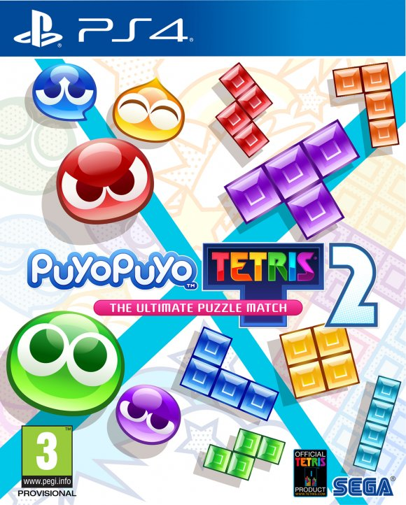Data de llançament: 08/12/2020

Sinopsis:

Després de l'èxit de la seva primera entrega, Puyo Puyo Tetris 2 continua el compromís addictiu de SEGA de combinar Puyo i Tetris en un videojoc. Amb la seva continuació, els seus líders prometen fer un malabarisme constant entre velocitat i estratègia, oferir noves formes de joc i donar als jugadors l'oportunitat de reviure maneres icòniques de versions anteriors de la franquícia, incorporant també una nova història encantadora a partir d'un elenc eclèctic de personatges en mode Aventura.

***Disponible en plataformes:*** PC,PS4,PS5,Xbox Series, Xbox One i Nintendo Switch

1. **Medal of Honor Above and Beyond**

Data de llançament: 11/12/2020

Sinopsis:



La saga Medalla d'Honor torna a la vida amb els autors de Titanfall, l'equip de Respawn Entertainment, que aposten per la realitat virtual per recuperar aquesta mítica saga d'acció bèl·lectiva de l'oblit. Medalla d'Honor: Més enllà d'Oculus Rift recupera l'entorn de la Segona Guerra Mundial i en el joc d'EA tenim accés a un ampli arsenal d'armes de foc i alguns vehicles, com ara tancs que es poden pilotar en missions específiques.

***Disponible en plataformes:*** PC